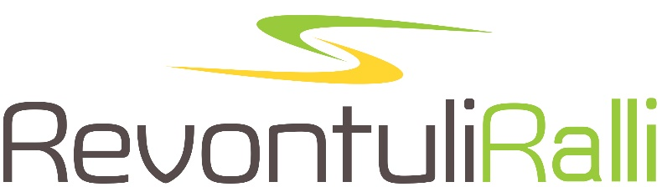
21.1.2023
KUULUTTAJALOMAKE NRO: _______________
Ilmoittaja:________________________________________________________________________
I-ohjaaja:_________________________________________________________________________
Seura:___________________________________________________________________________
Ikä:______________ Ammatti:__________________________________________________
Kotikunta:_______________________________________________________________________
Autourheilulliset saavutukset:________________________________________________________
________________________________________________________________________________
________________________________________________________________________________
II-ohjaaja:________________________________________________________________________
Seura:___________________________________________________________________________
Ikä:______________ Ammatti:___________________________________________________
Kotikunta:________________________________________________________________________
Autourheilulliset saavutukset:________________________________________________________
________________________________________________________________________________
Auton merkki ja malli:______________________________________________________________
Sponsorit:________________________________________________________________________________________________________________________________________________________________________________________________________________________________________
Tavoitteet:_______________________________________________________________________________________________________________________________________________________
Muuta:_________________________________________________________________________________________________________________________________________________________
Palauta tämä lomake ilmoittautumisen yhteydessä kilpailutoimistoon. KIITOS

